Федеральное агентство связи

Ордена Трудового Красного Знамени

Федеральное государственное бюджетное образовательное учреждение высшего образования

«Московский технический университет связи и информатики»

Разрешаю

Допустить к защите

Зав. Кафедрой

________________

___________2022г.

**БАКАЛАВРСКАЯ РАБОТА**

НА ТЕМУ

**Разработка интеллектуальной системы**

**контроля проведения дистанционных**

**занятий по физической культуре**

Студент: Иванюк М.Л.

Руководитель: Кутейников И.А

Москва 2022

**СОДЕРЖАНИЕ**

**ВВЕДЕНИЕ.**

В марте 2020 года мир столкнулся с пандемией коронавируса. Претерпели изменения все отрасли человеческой жизнедеятельности, в том числе и образование. В постковидный период проблема дистанционного образования стоит практически так же остро, как и во время пандемии. Каждое учебное заведение было вынуждено столкнуться с проведением дистанционных занятий по всем дисциплинам начиная от экономики и заканчивая программированием. Лекции читались с использованием различных программ, которые позволяют проводить онлайн-конференции (Zoom, Discord, Google Meet и т.п.), лабораторные работы проводились с использованием видеосвязи и в режиме «демонстрация экрана».

Но далеко не все предметы смогли полностью адаптироваться к онлайн формату. Например, занятия по физической культуре. Действительно, возможности контролировать учебный процесс на дистанционных занятиях физкультурой практически не представляется возможным, так как преподавателю необходимо следить сразу за очень большим количеством видеоизображения, либо же давать задания для самостоятельного выполнения, исполнение которых практически невозможно проверить без вспомогательных средств. Поэтому тема данного дипломного проекта является актуальной. Суть разрабатываемого ПО заключается в автоматической проверке корректности и полноте выполнения физических упражнений.

**Целью** представленной работы выступает анализ уже существующих коммерческих и решений с открытыми исходным кодом для решения вышеупомянутой проблемы, а также создание собственного решения с учетом недочетов продуктов-аналогов и добавлением новшеств.

В соответствии с целью проекта можно сформулировать следующие **задачи** проекта:

* Анализ предметной области для выявления наиболее популярных физических упражнений;
* анализ существующего ПО для выявления недостатков;
* рассмотреть разные виды реляционных баз данных и выбрать наиболее подходящую для проекта;
* создание математической модели для проверки корректности выполнения физических упражнений;
* рассмотреть возможные реализации клиент-серверной части ПО и выбрать наиболее подходящую;
* реализовать сигнальную систему для подсчета количества выполненных физических упражнений;

**Объектом исследования** данной работы выступает ПО на базе  
математической модели для проверки корректности и подсчета количества физических упражнений по видеоизображению.

**Предметом исследования** являются вопросы технической реализации такого ПО и сравнение его с аналогами.

Данная выпускная квалификационная работа содержит:

* Первая глава, включающая в себя теоретический анализ, изучение и выбор наиболее популярных физических упражнений;
* вторая глава включает анализ существующих решений, выведение положительных и отрицательных сторон, выбор лучших средств для реализации собственного ПО;
* третья глава включает в себя практическое применение сделанных выводов в первой и второй главе, реализацию моделей и описание технических требования к проекту
* В заключении подводятся общие выводы по проекту

Глава 1

**ОБЗОР ПРЕДМЕТНОЙ ОБЛАСТИ**

* 1. **Анализ предметной области**

Задача данного дипломного проекта заключается в создании программного обеспечения для контроля выполнения физических упражнений студентами по различным тренировочным программам.

Тренировочная программа – набор физических упражнений, составленный по некоторым критериям, таким как:

* Медицинская группа – существует 4 группы:
  1. I группа – основная, ограничений нет
  2. II группа – подготовительная, незначительные ограничения
  3. III группа – специальная А, занятия по специальной программе
  4. IV группа – специальная Б, занятия лечебной физкультурой
* Пол
* Курс

Данный дипломный проект предназначен для работы с I и II медицинскими группами, так как III и IV медицинские группы требуют выполнения упражнений в обязательном присутствии специалиста по физической культуре.

Помимо создания системы, для проверки выполнения студентами упражнений необходимо создать систему учета студентов, проверки их идентичности, а также фиксирования успехов и неудач. Для решения данной задачи необходимо проанализировать всевозможные решения для создания клиент-серверных приложений и выбрать наилучшее.

**1.2 Анализ смежных технологий**

В большинстве своим, существующие технологии для решения похожих задач использовались в коммерческих целях в приложениях на различных игровых системах.

Одним из первых таких решений был продукт Wii Fit для игровой системы Wii разработанный японской игровой компанией Nintendo в 2006 году. Суть его заключалась в том, что система отслеживала показатели специального датчика, который находился в руках у пользователя. Система, с помощью встроенного в датчик акселерометра и датчика угловой скорости, различала движения пользователя. После считывания показаний система преобразовывала полученную информацию таким образом, чтобы понять, какое действие совершил пользователь и выводила информацию об этом на экран.

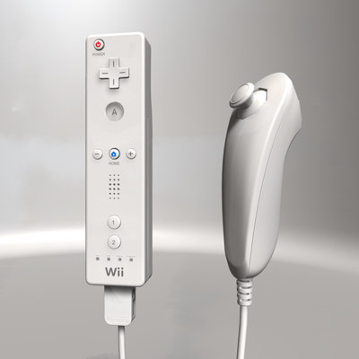

Рисунок 1 – стандартный контроллер Wii Remote

В 2010 году появился Kinect от компании Microsoft. Это специальное устройство, состоящие из двух сенсоров глубины, цветной камеры и микрофонной решетки. Данное устройство с помощью специального программного обеспечения осуществляет полное 3-мерное распознавание движения тела. За счет чего, компания смогла реализовать такой проект как Your Shape: Fitness Evolved, по принципу своей работы схожий с Wii Fit описанный выше. Также как и аналог от компании Nintendo, Your Shape: Fitness Evolved был предназначен для фитнесс тренировок в домашних условиях. Kinect анализировал движения тела человека по ключевым точкам, разным для каждого конкретного упражнения. Затем, на основе полученных данных система выводила результат пользователя на экран и изменяла статистику, например выводила количество сожженных за тренировку калорий, а также прогресс по сравнению с предыдущими тренировками.

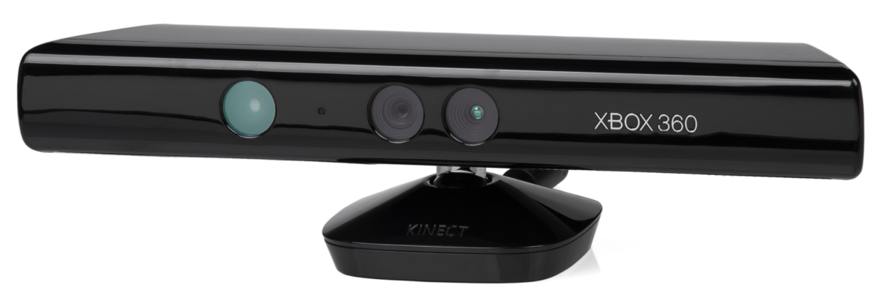

Рисунок 2 – камера Microsoft Kinect

Также в 2010 году компания Sony продемонстрировала свое решение под названием PlayStation Move. Технология Sony являлась гибридом между технологией Microsoft и Nintendo, так как для работы данного продукта требовалась камера PlayStation Eye и сам контроллер PlayStation Move. Суть заключалась в том, что внутри контроллера, также как и в Wii Remote, находились акселерометр и датчик угловой скорости, отличие данной технологии заключалось в том, что на конце контроллера был помещен специальный шарообразный датчик, движение которого и фиксировала камера PlayStation Eye. Такая комбинация позволила достичь наибольшей точности в детектировании движений пользователя, но для задач нашего проекта данное решение подходило меньше всего, так как, по сути, фиксировали движения лишь одной конечности пользователя. Помимо этого, выполнять большинство упражнений с контроллером в руках попросту физически невозможно.

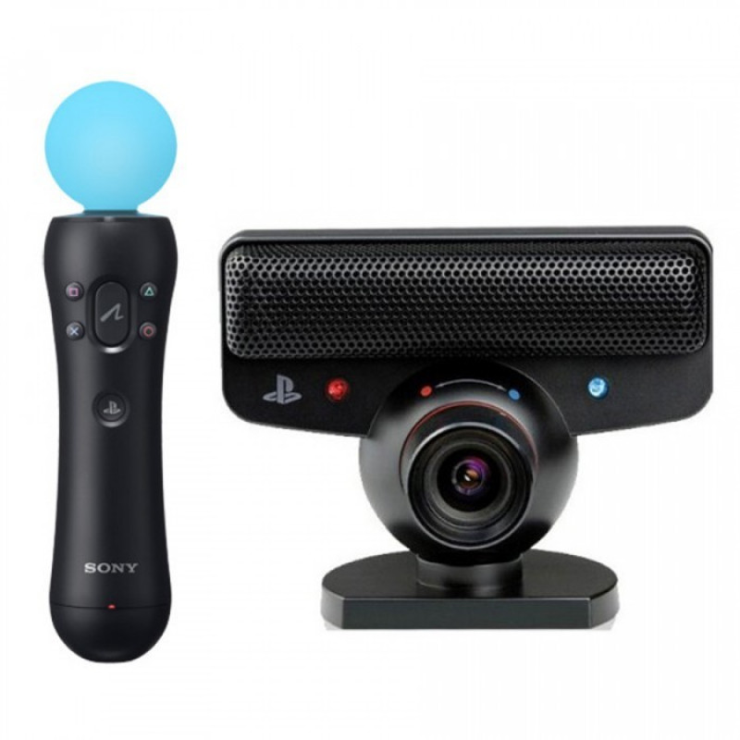

Рисунок 3 – контроллер PS Move и камера PS Eye

Анализируя все вышеописанные решения, можно сделать вывод, что наиболее близкой к решению поставленной нами задачи приблизился Microsoft Kinect, по тем причинам, что он считывал движения всех частей тела, а также не требовал держать в руках контроллер, наличие которого ограничивает количество выполняемых упражнений.

Поэтому при разработке нашей системы будем пользоваться идеями данного продукта.

**1.3Анализ тренировочных планов**

Для выявления наиболее распространенных упражнений с собственным весом проанализируем несколько источников, а именно планы занятий по ОФП и физической культуре

Ниже приведена таблица, в которой описаны нормы выполнения упражнений для девушек и юношей. Анализируя эту таблицу, уже можно выявить те упражнения, который выполняются как юношами, так и девушками.

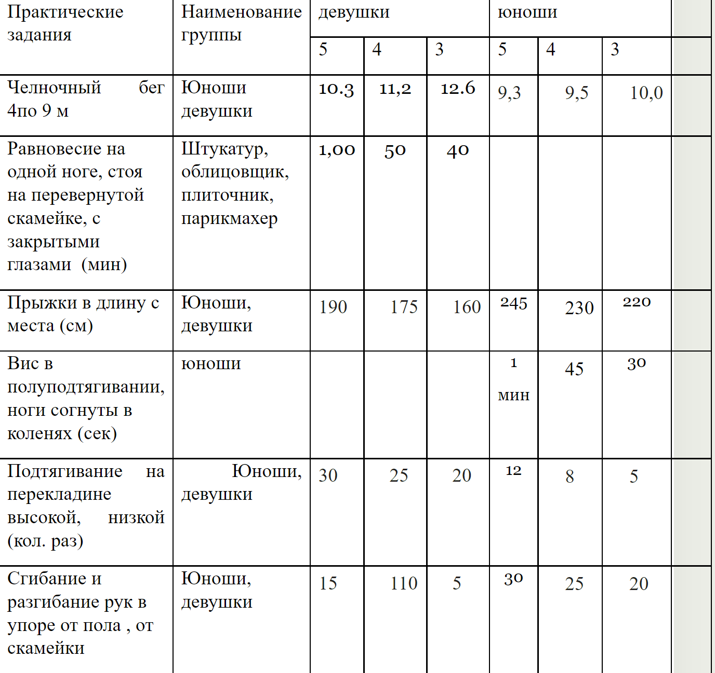

Таблица 1 – упражнения для зачета по физкультуре на 1 курсе

Для данной таблицы такими упражнениями являются:

* Сгибания и разгибания рук в упоре от пола/скамейки
* Подтягивания на перекладине высокой/низкой

Следующая таблица является частью приложения 1-10 Казанского федерального университета, в которой, аналогично предыдущей таблице, приведены зачетные нормативы:

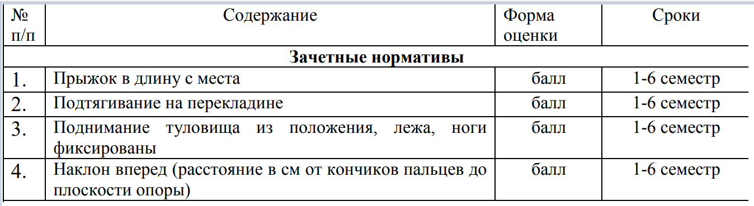

Таблица 2 – зачетные нормативы КФУ

Основываясь на вышеприведенных таблицах мы можем выделить 4 ключевых упражнения, которые подходят как юношам, так и девушкам, а также встречаются чаще всего:

1. Приседания с собственным весом
2. Сгибание и разгибание рук в упоре от пола/скамейки
3. Поднимание туловища их положения лежа, ноги фиксированы
4. Подтягивания на перекладине высокой/низкой

**1.4Инструменты, которые могут быть использованы**

**1.4.1Python**

Python – это высокоуровневый язык программирования с динамической типизацией данных. Python поддерживает как объектно-ориентированный подход, так и функциональный. Для этого языка реализовано огромное количество различных вспомогательных модулей и библиотек, которые могут понадобиться при реализации данного проекта.

**1.4.2Библиотека Numpy**

Numpy – это библиотека для языка Python, предназначенная для работы с массивами данных, реализованная на языке C. Работа с ними производится посредством специальных массивов библиотеки Numpy, которым в отличии от стандартных списков в python, можно выделить определенную длину и статический тип данных. Данная библиотека может быть полезная для расчетов и хранения данных.

**1.4.3Библиотека Mediapipe**

Mediapipe – это еще одна библиотека для Python, созданная компанией Google. Данная библиотека решает задачу обнаружения объектов на потоковом видео с помощью специальных моделей. В библиотеки реализованы такие модули как:

* Pose – модуль для обнаружения корпуса и ключевых точек корпуса человека(например колено, локоть и т.д.)
* Drawing – модуль для отрисовки линий, масок, точек обнаруженных на видео.
* Hands – модуль для обнаружения ключевых точек руки
* И многие другие модули

**1.4.5OpenCV**

OpenCV – библиотека алгоритмов компьютерного зрения, обработки изображений реализованная на С/С++, существуют версии и для других языков, в том числе и для вышеупомянутого Python.

**1.4.6 Telegram**

Telegram – это современный мессенджер с высоким уровнем защиты данных пользователей, осуществленной за счет постоянно меняющих алгоритмов шифрования информации. В Telegram присутствует возможность пользователям создавать собственных ботов.   
Бот – это программа, выполняющая различные действия автоматически или по определенной команде.

**1.4.7 Aiogram**

Aiogram – это простой и полностью асинхронный фреймворк для Telegram Bot API, написанный на Python 3.7 с использованием asyncio aiohttp. Благодаря асинхронному подходу, боты написанные с использованием данного фреймворка работают значительно быстрее.

Асинхронной программирование – это концепция, суть которой заключается в том, что результат работы функции доступен не сразу же, а через некоторое время. Иными словами, используя данный подход можно значительно ускорить решение некоторых задач. В качестве иллюстрации принципов работы данного подхода ниже приведен рисунок 4.

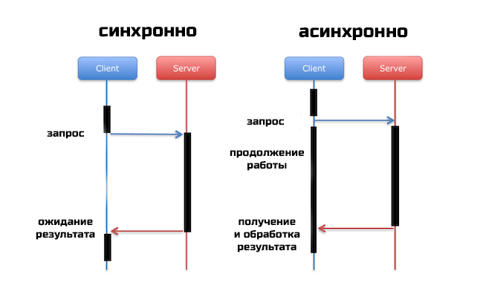

Рисунок 4 – различия между асинхронным и синхронным подходами

**1.4.8SQLite**

SQLite – это компактная встраиваемая СУБД написанная на языке C.  
Встраиваемость обозначает, что SQLite не использует парадигму клиент-сервер, то есть по сути она представляет собой библиотеку, с которой компонуется программа, в качестве протокола обмена используется API. SQLite хранит всю базу данных (таблицы, триггеры, представления, индексы) в файле с расширением .db. SQLite является кроссплатформенной и свободнораспростроняемой СУБД.

**1.5 Постановка задачи**

После рассмотрения уже существующих технологий для решений смежных/аналогичных задач, также анализа технологий для текущего возможного решения мы можем поставить требования к сервису.

Цель данного проекта можно разбить на 3 пункта:

* Проектирование сервиса
* Реализация
* Запуск

**1.6 Требования к сервису**

**1.6.1 Интеллектуальная система**

Необходимо реализовать систему автоматического фиксирования выполнения упражнений по видеопотоку. В нашем проекте данный этап является ключевым и его интеграция в общую систему является наиболее важной частью проекта.

**1.6.2 Расширяемость**

Система должна легко дополняться новыми упражнениями и проверками, которые она может выполнять. Необходимо вывести закономерности фиксирования упражнений и преобразовать их в правила для нашей системы.

**1.6.3 Доступность**

Наша система должна работать как на десктопных системах, так и на мобильных, поэтому в качестве клиента был выбран мессенджер telegram, который доступен на всех ключевых системах на данный момент. Реализация системы в качестве telegram-бота поможет реализовать кроссплатформенность и доступность системы.

**1.7 Выводы по главе 1**

В данной главе был проведен анализ продуктов аналогов, анализ предметной области, существующих технологий и технологий, которые могут быть использованы. По результатам этих анализов были выдвинуты задачи проекта и требования к нему.